建筑碳排放报告书
公共建筑
设计编号：

工程地点 | ： | 湖南-怀化
建设单位 | ：
设计单位 | ：
设计人 | ：
校对人 | ：
审定人 | ：
报告日期 | : | 2025年12月29日

采用软件 | : 建筑碳排放CEEB2025 | 
软件版本 | : 20250101(SP1)
正版授权码 | : SP110C85A1
研发单位 | : 北京绿建软件股份有限公司
目 录

1 建筑概况 4
2 标准依据 4
3 软件介绍 4
4 气象数据 5
4.1 逐日干球温度表 5
4.2 逐月辐照量表 5
4.3 峰值工况 5
5 建筑大样 6
6 围护结构 9
6.1 工程材料 9
6.1.1 普通材料 9
6.1.2 其他材料 10
6.2 围护结构作法简要说明 10
7 围护结构概况 10
8 房间类型 11
8.1 房间参数表 11
8.2 作息时间表 11
9 系统类型 11
9.1 系统分区 11
9.2 热回收参数 12
10 制冷系统 12
10.1 多联机/单元式空调能耗 12
11 供暖系统 12
11.1 多联机/单元式热泵能耗 12
12 空调风机 12
13 照明 12
14 计算结果 13
14.1 建材生产运输碳排放 13
14.1.1 建材生产阶段 13
14.1.2 建材运输阶段 13
14.2 建筑建造拆除碳排放 13
14.2.1 建筑建造 13
14.2.2 建筑拆除 14
14.3 建筑运行碳排放 14
14.4 全生命周期碳排放 15
14.4.1 碳排放强度 15
14.4.2 总碳排放量 15
15 附录 18
15.1 工作日/节假日人员逐时在室率(%) 18
15.2 工作日/节假日照明开关时间表(%) 18
15.3 工作日/节假日设备逐时使用率(%) 18
15.4 工作日/节假日空调系统运行时间表(1:开,0:关) 19
15.5 工作日/节假日新风运行时间表(%) 19

建筑概况
工程名称
工程地点 | 湖南-怀化
地理位置 | 北纬：27.60° | 东经：110.00°
建筑寿命(年) | 50
计算建筑面积(m²) | 地上1659 地下0
建筑层数 | 地上2 地下0
建筑高度（m） | 地上10.6 地下0.0
计算建筑体积(m³) | 5949.87
计算建筑外表面积(m²) | 1638.73
北向角度 | 135.1
结构类型
外墙太阳辐射吸收系数 | 0.75
屋顶太阳辐射吸收系数 | 0.75
控温期 | 供冷期:5.15-9.15,供暖期:11.15-3.15

标准依据
1. 《建筑节能与可再生能源利用通用规范》GB 55015-2021
2. 《建筑碳排放计算标准》GB/T 51366-2019
3. 《绿色建筑评价标准》(GB/T 50378-2019)局部修订(2024年版)
4. 《民用建筑绿色性能计算标准》JGJ/T 449-2018

软件介绍
本报告内容由建筑碳排放CEEB2025计算并输出，建筑碳排放CEEB以CAD为平台，可与建筑节能模型无缝对接，以国家标准《建筑碳排放计算标准》为主要依据，完整支持建筑全生命周期的碳排放计算，包括建材生产运输、建造拆除、建筑运行和碳汇的计算，以及详细的结果数据分析。

气象数据

逐日干球温度表
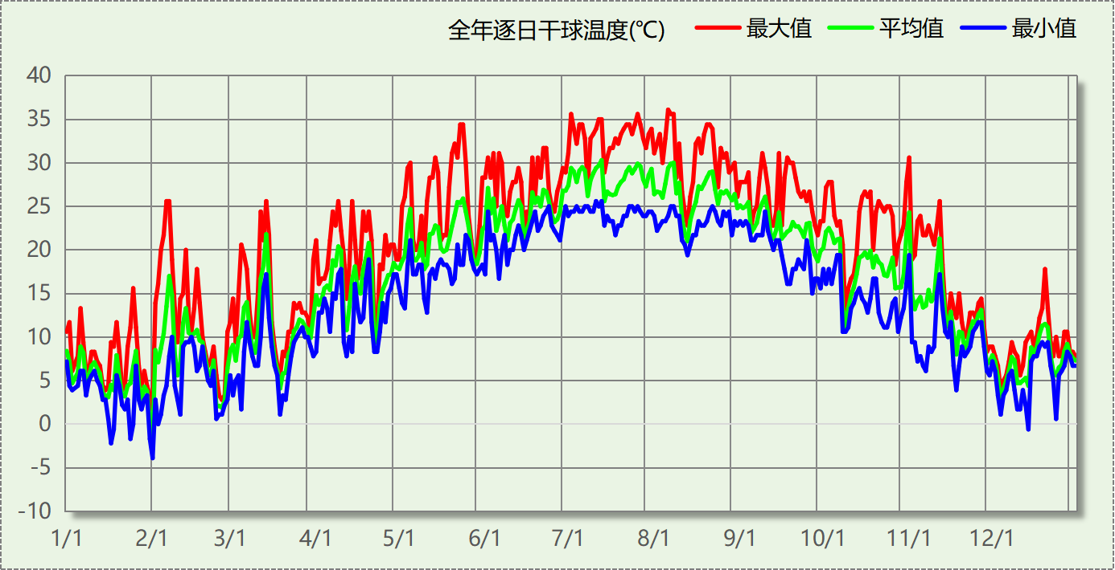

逐月辐照量表
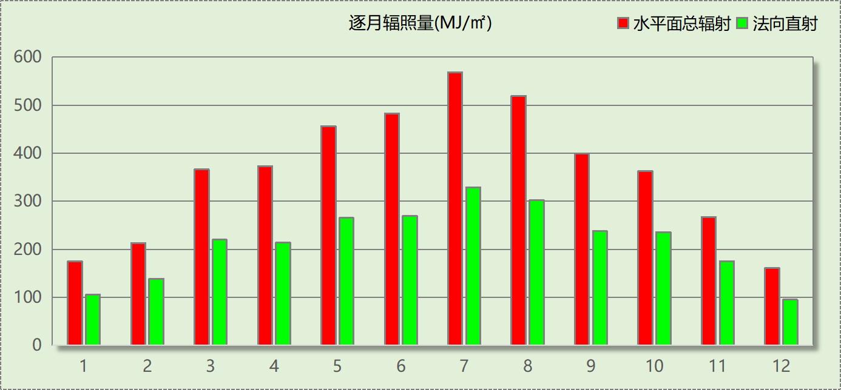

峰值工况
气象数据 | 时刻 | 干球温度(℃) | 湿球温度(℃) | 含湿量(g/kg) | 焓值(kj/kg)
最热 | 08月05日16时 | 36.1 | 26.1 | 18.4 | 83.5
最冷 | 01月31日07时 | -3.9 | -4.4 | 2.5 | 2.3

建筑大样

东北轴侧图
前视图
后视图

围护结构

工程材料

普通材料
材料名称 | 导热系数  λ | 蓄热系数  S | 密度  ρ | 比热容  Cp | 蒸汽渗透  系数u | 数据来源
材料名称 | W/(m.K) | W/(㎡.K) | kg/m³ | J/(kg.K) | g/(m.h.kPa) | 数据来源
水泥砂浆 | 0.930 | 11.370 | 1800.0 | 1050.0 | 0.0210 | 民用建筑热工设计规范 GB50176-2016
钢筋混凝土 | 1.740 | 17.200 | 2500.0 | 920.0 | 0.0158 | 民用建筑热工设计规范 GB50176-2016
石灰水泥砂浆 | 0.870 | 10.750 | 1700.0 | 1074.4 | 0.0443 | 民用建筑热工设计规范 GB50176-2016
耐碱玻纤网布抗裂砂浆 | 0.930 | 11.306 | 1800.0 | 1050.0 | 0.0140 | 广东居住建筑节能设计标准 DB45-221-2005
c20细石混凝土(ρ=2300) | 1.510 | 15.243 | 2300.0 | 920.0 | 0.0158 | 安徽公共建筑节能设计标准 DB34 T753-2007
挤塑聚苯板 | 0.030 | 0.340 | 35.0 | 1380.0 | 0.0140 | 民用建筑热工设计规范 GB50176-2016
蒸压加气混凝土砌块（525-625） | 0.160 | 2.750 | 600.0 | 1050.0 | 0.0000 | 云南省民用建筑节能设计标准 DBJ 53/T-39-2020
轻骨料混凝土(找坡层) | 0.300 | 5.000 | 1050.0 | 1091.3 | 0.0140 | 工程详细做法图集 05J909
玻化微珠保温隔热砂浆 | 0.070 | 1.500 | 300.0 | 1473.3 | 0.0100 | JC/T 2164-2013
sbs改性沥青防水卷材 | 0.230 | 9.370 | 900.0 | 1620.0 | 0.0014 | 云南省民用建筑节能设计标准 DBJ 53/T-39-2020
C20细石混凝土 | 1.510 | 15.243 | 2300.0 | 920.0 | 0.0173

其他材料
材料名称 | 厚度 | 热阻R | 太阳辐射吸收系数 | 备注
材料名称 | mm | (㎡K)/W | 太阳辐射吸收系数 | 备注
界面砂浆 | － | － | －
合成高分子防水涂料 | － | － | －

围护结构作法简要说明
1. 屋顶：上人屋面 (K=0.386,D=3.297)：（由上到下）
C20细石混凝土 40mm＋sbs改性沥青防水卷材 3mm＋合成高分子防水涂料 1.5mm＋水泥砂浆 20mm＋挤塑聚苯板 70mm＋水泥砂浆 20mm＋轻骨料混凝土(找坡层) 30mm＋钢筋混凝土 100mm
2. 外墙：外墙（填充墙）构造一 (K=0.522,D=4.845)：（由外到内）
耐碱玻纤网布抗裂砂浆 5mm＋玻化微珠保温隔热砂浆 30mm＋界面砂浆 1mm＋蒸压加气混凝土砌块（525-625） 200mm＋界面砂浆 1mm＋玻化微珠保温隔热砂浆 30mm＋耐碱玻纤网布抗裂砂浆 5mm
3. 外窗构造：6中透光Low-E+12空气+6透明-铝合金窗框[Kf=6.21W/(㎡·K),框面积20%] (K=2.700)：
传热系数2.700W/㎡.K，窗太阳得热系数0.374

围护结构概况

 |  |  | 设计建筑
体形系数S |  |  | 0.28
屋顶传热系数K  和热惰性指标 D |  |  | 0.39  3.30
外墙传热系数K  和热惰性指标 D |  |  | 0.52  4.85
挑空(或架空)楼板传热系数K  和热惰性指标 D |  |  | －  －
天窗传热系数K  和太阳得热系数 SHGC |  |  | －  －
外窗（包括透明幕墙） | 朝向 | 立面 | 窗墙比 | 传热  系数 | 太阳得热系数
外窗（包括透明幕墙） | 东向 | 东-默认立面 | 0.09 | 2.70 | 0.37
外窗（包括透明幕墙） | 西向 | 西-默认立面 | 0.13 | 2.70 | 0.37

房间类型

房间参数表
房间类型 | 空调  温度℃ | 供暖  温度℃ | 新风量 | 渗透风  换气次数 | 人员密度 | 照明功率 | 插座设备  功率
办公-普通办公室 | 26 | 20 | 30(m³/h.人) | 0(次/h) | 8(㎡/人) | 8(W/㎡) | 15(W/㎡)
库房 | － | － | 0(m³/h.人) | 0(次/h) | 0(人) | 2(W/㎡) | 0(W/㎡)
楼梯间 | － | － | 0(m³/h.人) | 0(次/h) | 50(㎡/人) | 2(W/㎡) | 13(W/㎡)

作息时间表
详见附录

系统类型

系统分区
系统编号 | 系统类型 | 面积(㎡) | 包含的房间
自动 | 多联机空调(热泵) | 94.09 | 所有房间

热回收参数
系统编号 | 热回收 | 供冷 |  | 供暖
系统编号 | 热回收 | 回收效率(%) | 启动温(焓)差 | 回收效率(%) | 启动温(焓)差
自动 | 无 | － | － | － | －

制冷系统

多联机/单元式空调能耗
系统编号 | 制冷SEER | 耗冷量(kWh/a) | 耗电量(kWh/a) | 碳排放因子(kgCO2/kWh) | 碳排放量(tCO2/a)
自动 | 5.20[全年能源消耗效率(APF)] | 5789 | 1113 | 0.5703 | 0.635

供暖系统

多联机/单元式热泵能耗
系统编号 | 制热HSPF | 耗热量(kWh/a) | 耗电量(kWh/a) | 碳排放因子(kgCO2/kWh) | 碳排放量(tCO2/a)
自动 | 5.20[全年能源消耗效率(APF)] | 2291 | 441 | 0.5703 | 0.251

空调风机
类别 | 电耗(kWh/a) | 碳排放因子(kgCO2/kWh) | 碳排放量(tCO2/a)
独立新排风 | 0 | 0.5703 | 0.000
风机盘管 | 0 | 0.5703 | 0.000
全空气机组 | 0 | 0.5703 | 0.0000
合计 |  |  | 0.000

照明
房间类型 | 单位面积电耗  (kWh/㎡.a) | 房间  数量 | 房间合计面积(㎡) | 合计电耗  (kWh/a) | 碳排放因子(kgCO2/kWh) | 碳排放量(tCO2/a)
商场-库房 | 17.52 | 2 | 22 | 383 | 0.5703 | 0.219
普通办公室 | 13.44 | 5 | 104 | 1404 | 0.5703 | 0.801
商场-楼梯间 | 8.03 | 2 | 1503 | 12072 | 0.5703 | 6.885
总计 |  |  |  |  |  | 7.904

计算结果

建材生产运输碳排放

建材生产阶段
材料 | 单位 | 用量 | 拆除后回收比例 | 寿命(年) | 碳排放因子  (kgCO2e/单位) | 碳排放量  (tCO2e)
混凝土 | m3 | 802.88 | 0 | 全生命周期 | 340 | 272.979
钢筋 | t | 96.21 | 0 | 全生命周期 | 2340 | 225.131
型钢 | t | 1.66 | 0 | 全生命周期 | 2365 | 3.926
水泥 | t | 21.57 | 0 | 全生命周期 | 735 | 15.854
预拌砂浆 | t | 145.98 | 0 | 全生命周期 | 370 | 54.013
砂 | m3 | 48.11 | 0 | 全生命周期 | 3 | 0.144
挤塑聚苯板 | m3 | 58.17 | 0 | 全生命周期 | 669 | 38.916
玻化微珠保温隔热砂浆 | m3 | 39.53 | 0 | 全生命周期 | 534 | 21.109
砌块 | m3 | 253.80 | 0 | 全生命周期 | 349 | 88.576
砖 | m3 | 81.28 | 0 | 全生命周期 | 336 | 27.310
6中透光Low-E+12空气+6透明-铝合金窗框[Kf=6.21W/(㎡·K),框面积20%] | m2 | 96.66 | 0 | 全生命周期 | 129.5 | 12.517
节能外门 | m2 | 42.90 | 0 | 全生命周期 | 48.3 | 2.072
内门 | m2 | 9.90 | 0 | 全生命周期 | 48.3 | 0.478
陶瓷 | m2 | 632.02 | 0 | 全生命周期 | 19.5 | 12.324
涂料 | t | 3.32 | 0 | 全生命周期 | 6550 | 21.746
电缆 | kg | 84.60 | 0 | 全生命周期 | 94.1 | 7.961
管材 | kg | 2654.16 | 0 | 全生命周期 | 3.6 | 9.555
合计 |  |  |  |  |  | 814.611

建材运输阶段
根据《四川省绿色建筑全寿命期碳排放计算导则》，采用比例系数法进行计算，公式如下：
Cys = G × Csc
其中Cys 为建材运输过程碳排放，Csc为建材生产阶段碳排放，G为比例系数。
建材生产阶段碳排放(tCO2e) | 运输碳排占生产阶段比例(%) | 建材运输排放量(tCO2e)
814.611 | 5 | 40.732

建筑建造拆除碳排放

建筑建造
根据广东省《建筑碳排放计算导则（试行）》，采用经验公式法进行估算，公式如下：
Y = X + 1.99
其中X 为地上层数，Y 为单位面积的碳排放量，单位为：kgCO2/㎡,
则建造阶段碳排放估算值 Cjz=Y×A, 其中A——建筑总面积，㎡。
建筑面积(㎡) | 地上层数 | 单位面积碳排放量(kgCO2/㎡) | 建造碳排放量(tCO2)
1658.85 | 2 | 3.99 | 6.619

建筑拆除
分项 | 机械和能源 | 单位 | 单位面积用量 | 碳排因子  (kgCO2/单位) | 碳排放量  (tCO2)
地上建筑拆除 | 乙炔气 | m3 | 0.1040 | 3.76 | 0.649
地上建筑拆除 | 履带式单斗液压挖掘机 | 台班 | 0.0012 | 242.5 | 0.483
地上建筑拆除 | 液压镐头机 | 台班 | 0.0012 | 37.6 | 0.075
地上建筑拆除 | 长臂液压剪 | 台班 | 0.0016 | 41.8 | 0.111
地上建筑拆除 | 电动空气压缩机 | 台班 | 0.0035 | 14.1 | 0.082
分项 | 机械和能源 | 单位 | 单位体积用量 | 碳排因子  (kgCO2/单位) | 碳排放量  (tCO2)
地下结构拆除 | 乙炔气 | m3 | 0.0600 | 3.76 | 0.000
地下结构拆除 | 履带式单斗液压挖掘机 | 台班 | 0.0050 | 242.5 | 0.000
地下结构拆除 | 液压镐头机 | 台班 | 0.0340 | 37.6 | 0.000
地下结构拆除 | 电动空气压缩机 | 台班 | 0.0050 | 14.1 | 0.000
合计 |  |  |  |  | 1.400

垃圾指标(t/m2) | 运输方式 | 运输距离  (km) | 运输碳排放因子  (kgCO2e/t.km) | 碳排放量  (tCO2)
1.6 | 中型汽油货车运输(载重8t) | 50 | 0.115 | 15.261

建筑运行碳排放
电力 | 类别 | 耗电  (kWh/㎡) | 碳排放因子  (kgCO2/kWh) | 碳排放量(tCO2)
供冷  (Ec) | 中央冷源 | 0.00 | 0.5703 | 31.743
供冷  (Ec) | 冷却水泵 | 0.00 | 0.5703 | 31.743
供冷  (Ec) | 冷冻水泵 | 0.00 | 0.5703 | 31.743
供冷  (Ec) | 冷却塔 | 0.00 | 0.5703 | 31.743
供冷  (Ec) | 多联机/单元式空调 | 33.55 | 0.5703 | 31.743
供冷  (Ec) | 供冷合计 | 33.55 | 0.5703 | 31.743
供暖  (Eh) | 中央热源 | 0.00 | 0.5703 | 12.565
供暖  (Eh) | 供暖水泵 | 0.00 | 0.5703 | 12.565
供暖  (Eh) | 热源侧水泵 | 0.00 | 0.5703 | 12.565
供暖  (Eh) | 多联机/单元式热泵/壁挂炉 | 13.28 | 0.5703 | 12.565
供暖  (Eh) | 供暖合计 | 13.28 | 0.5703 | 12.565
空调  风机(Ef) | 新排风 | 0.00 | 0.5703 | 0.000
空调  风机(Ef) | 风机盘管 | 0.00 | 0.5703 | 0.000
空调  风机(Ef) | 全空气系统 | 0.00 | 0.5703 | 0.000
空调  风机(Ef) | 风机合计 | 0.00 | 0.5703 | 0.000
照明 |  | 417.74 | 0.5703 | 395.200
其他(Eo) | 电梯 | 0.00 | 0.5703 | 0.000
其他(Eo) | 排风机 | 0.00 | 0.5703 | 0.000
其他(Eo) | 生活热水(扣减了太阳能) | 0.00 (太阳能供大于需) | 0.5703 | 0.000
其他(Eo) | 炊事 | - | 0.5703 | 0.000
其他(Eo) | 其他设备 | 0.00 | 0.5703 | 0.000
其他(Eo) | 合计 | 0.00 | 0.5703 | 0.000
其他 | 所属类别 | 消耗量(kg) |  | 碳排放量(tCO2)
制冷剂 | 供冷 | 5 |  | 5.220
可再生 | 类别 | 供电(kWh/㎡) | 碳排放因子(kgCO2/kWh) | 碳减排量(tCO2)
可再生能源(Er) | 光伏(Ep) | 0.00 | 0.5703 | 0.000
可再生能源(Er) | 风力(Ew) | 0.00 | 0.5703 | 0.000
碳汇减碳量 |  |  |  | -
建筑运行碳排放合计 |  |  |  | 444.728

全生命周期碳排放

碳排放强度
类别 |  | 年均碳排放量kgCO2/(㎡·a) | 50年碳排放量(kgCO2/㎡)
建筑材料生产 |  | 9.82 | 491.07
建筑材料运输 |  | 0.49 | 24.55
建筑建造 |  | 0.08 | 3.99
建筑拆除 |  | 0.20 | 10.04
建筑运行 | 直接碳排放 | 0.06 | 3.15
建筑运行 | 间接碳排放 | 5.30 | 264.94
全生命周期 |  | 15.95 | 797.74
注：直接碳排放是指建筑与区域运行阶段用于满足功能需求的直接燃烧化石能源带来的碳排放，间接碳排放是指建筑与区域运行阶段的外购电力、外购热力、外购冷力等产生的碳排放。

总碳排放量
类别 |  | 年均碳排放量(tCO2/a) | 50年碳排放量(tCO2)
建筑材料生产 |  | 16.292 | 814.611
建筑材料运输 |  | 0.815 | 40.732
建筑建造 |  | 0.132 | 6.619
建筑拆除 |  | 0.333 | 16.661
建筑运行 | 直接碳排放 | 0.104 | 5.220
建筑运行 | 间接碳排放 | 8.791 | 439.508
全生命周期 |  | 26.467 | 1323.351
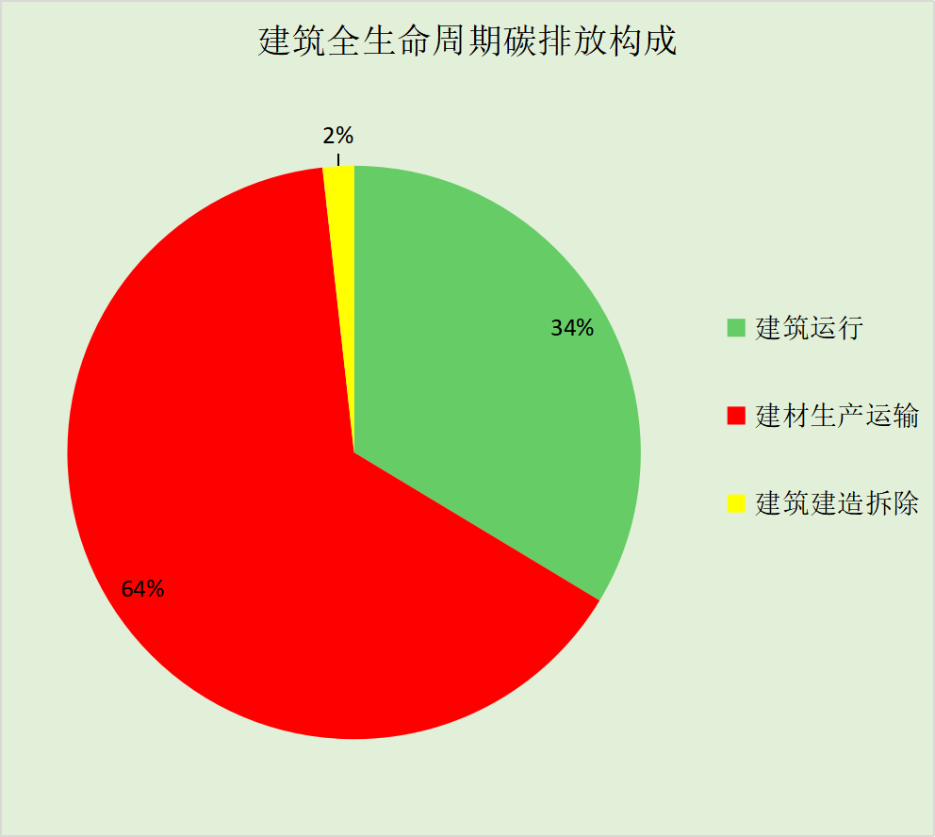
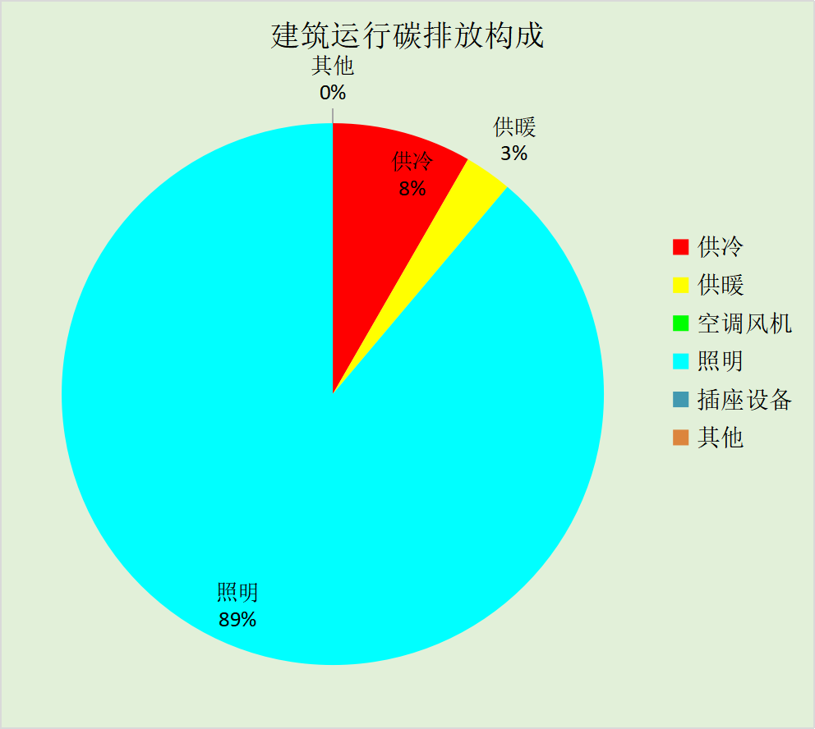

附录

工作日/节假日人员逐时在室率(%)

房间类型 | 1 | 2 | 3 | 4 | 5 | 6 | 7 | 8 | 9 | 10 | 11 | 12 | 13 | 14 | 15 | 16 | 17 | 18 | 19 | 20 | 21 | 22 | 23 | 24
办公-普通办公室 | 0 | 0 | 0 | 0 | 0 | 0 | 10 | 50 | 100 | 100 | 100 | 30 | 100 | 100 | 100 | 100 | 50 | 20 | 10 | 0 | 0 | 0 | 0 | 0
办公-普通办公室 | 0 | 0 | 0 | 0 | 0 | 0 | 0 | 20 | 45 | 0 | 0 | 0 | 0 | 0 | 0 | 0 | 0 | 0 | 0 | 0 | 0 | 0 | 0 | 0
商场-库房 | 0 | 0 | 0 | 0 | 0 | 0 | 0 | 0 | 0 | 0 | 0 | 0 | 0 | 0 | 0 | 0 | 0 | 0 | 0 | 0 | 0 | 0 | 0 | 0
商场-库房 | 0 | 0 | 0 | 0 | 0 | 0 | 0 | 0 | 0 | 0 | 0 | 0 | 0 | 0 | 0 | 0 | 0 | 0 | 0 | 0 | 0 | 0 | 0 | 0
商场-楼梯间 | 0 | 0 | 0 | 0 | 0 | 0 | 0 | 20 | 50 | 80 | 80 | 80 | 80 | 80 | 80 | 80 | 80 | 80 | 80 | 70 | 50 | 0 | 0 | 0
商场-楼梯间 | 0 | 0 | 0 | 0 | 0 | 0 | 0 | 20 | 50 | 80 | 80 | 80 | 80 | 80 | 80 | 80 | 80 | 80 | 80 | 70 | 50 | 0 | 0 | 0

注：上行：工作日；下行：节假日

工作日/节假日照明开关时间表(%)

房间类型 | 1 | 2 | 3 | 4 | 5 | 6 | 7 | 8 | 9 | 10 | 11 | 12 | 13 | 14 | 15 | 16 | 17 | 18 | 19 | 20 | 21 | 22 | 23 | 24
办公-普通办公室 | 10 | 10 | 10 | 10 | 10 | 10 | 10 | 36 | 62 | 56 | 54 | 43 | 53 | 55 | 58 | 67 | 40 | 18 | 10 | 10 | 10 | 10 | 10 | 10
办公-普通办公室 | 0 | 0 | 0 | 0 | 0 | 0 | 0 | 0 | 0 | 0 | 0 | 0 | 0 | 0 | 0 | 0 | 0 | 0 | 0 | 0 | 0 | 0 | 0 | 0
商场-库房 | 100 | 100 | 100 | 100 | 100 | 100 | 100 | 100 | 100 | 100 | 100 | 100 | 100 | 100 | 100 | 100 | 100 | 100 | 100 | 100 | 100 | 100 | 100 | 100
商场-库房 | 100 | 100 | 100 | 100 | 100 | 100 | 100 | 100 | 100 | 100 | 100 | 100 | 100 | 100 | 100 | 100 | 100 | 100 | 100 | 100 | 100 | 100 | 100 | 100
商场-楼梯间 | 10 | 10 | 10 | 10 | 10 | 10 | 10 | 50 | 60 | 60 | 60 | 60 | 60 | 60 | 60 | 60 | 80 | 90 | 100 | 100 | 100 | 10 | 10 | 10
商场-楼梯间 | 10 | 10 | 10 | 10 | 10 | 10 | 10 | 50 | 60 | 60 | 60 | 60 | 60 | 60 | 60 | 60 | 80 | 90 | 100 | 100 | 100 | 10 | 10 | 10

注：上行：工作日；下行：节假日

工作日/节假日设备逐时使用率(%)

房间类型 | 1 | 2 | 3 | 4 | 5 | 6 | 7 | 8 | 9 | 10 | 11 | 12 | 13 | 14 | 15 | 16 | 17 | 18 | 19 | 20 | 21 | 22 | 23 | 24
办公-普通办公室 | 0 | 0 | 0 | 0 | 0 | 0 | 10 | 50 | 100 | 100 | 100 | 100 | 100 | 100 | 100 | 100 | 50 | 20 | 10 | 0 | 0 | 0 | 0 | 0
办公-普通办公室 | 0 | 0 | 0 | 0 | 0 | 0 | 0 | 0 | 0 | 0 | 0 | 0 | 0 | 0 | 0 | 0 | 0 | 0 | 0 | 0 | 0 | 0 | 0 | 0
商场-库房 | 100 | 100 | 100 | 100 | 100 | 100 | 100 | 100 | 100 | 100 | 100 | 100 | 100 | 100 | 100 | 100 | 100 | 100 | 100 | 100 | 100 | 100 | 100 | 100
商场-库房 | 100 | 100 | 100 | 100 | 100 | 100 | 100 | 100 | 100 | 100 | 100 | 100 | 100 | 100 | 100 | 100 | 100 | 100 | 100 | 100 | 100 | 100 | 100 | 100
商场-楼梯间 | 0 | 0 | 0 | 0 | 0 | 0 | 0 | 30 | 50 | 80 | 80 | 80 | 80 | 80 | 80 | 80 | 80 | 80 | 80 | 70 | 50 | 0 | 0 | 0
商场-楼梯间 | 0 | 0 | 0 | 0 | 0 | 0 | 0 | 30 | 50 | 80 | 80 | 80 | 80 | 80 | 80 | 80 | 80 | 80 | 80 | 70 | 50 | 0 | 0 | 0

注：上行：工作日；下行：节假日

工作日/节假日空调系统运行时间表(1:开,0:关)
采暖期：
系统编号 | 1 | 2 | 3 | 4 | 5 | 6 | 7 | 8 | 9 | 10 | 11 | 12 | 13 | 14 | 15 | 16 | 17 | 18 | 19 | 20 | 21 | 22 | 23 | 24
自动 | 0 | 0 | 0 | 0 | 0 | 0 | 1 | 1 | 1 | 1 | 1 | 1 | 1 | 1 | 1 | 1 | 1 | 1 | 0 | 0 | 0 | 0 | 0 | 0
自动 | 0 | 0 | 0 | 0 | 0 | 0 | 0 | 0 | 0 | 0 | 0 | 0 | 0 | 0 | 0 | 0 | 0 | 0 | 0 | 0 | 0 | 0 | 0 | 0
供冷期：

系统编号 | 1 | 2 | 3 | 4 | 5 | 6 | 7 | 8 | 9 | 10 | 11 | 12 | 13 | 14 | 15 | 16 | 17 | 18 | 19 | 20 | 21 | 22 | 23 | 24
自动 | 0 | 0 | 0 | 0 | 0 | 0 | 1 | 1 | 1 | 1 | 1 | 1 | 1 | 1 | 1 | 1 | 1 | 1 | 0 | 0 | 0 | 0 | 0 | 0
自动 | 0 | 0 | 0 | 0 | 0 | 0 | 0 | 0 | 0 | 0 | 0 | 0 | 0 | 0 | 0 | 0 | 0 | 0 | 0 | 0 | 0 | 0 | 0 | 0

注：上行：工作日；下行：节假日

工作日/节假日新风运行时间表(%)
采暖期：
系统编号 | 1 | 2 | 3 | 4 | 5 | 6 | 7 | 8 | 9 | 10 | 11 | 12 | 13 | 14 | 15 | 16 | 17 | 18 | 19 | 20 | 21 | 22 | 23 | 24
自动 | 0 | 0 | 0 | 0 | 0 | 0 | 100 | 100 | 100 | 100 | 100 | 100 | 100 | 100 | 100 | 100 | 100 | 100 | 0 | 0 | 0 | 0 | 0 | 0
自动 | 0 | 0 | 0 | 0 | 0 | 0 | 0 | 0 | 0 | 0 | 0 | 0 | 0 | 0 | 0 | 0 | 0 | 0 | 0 | 0 | 0 | 0 | 0 | 0
供冷期：

系统编号 | 1 | 2 | 3 | 4 | 5 | 6 | 7 | 8 | 9 | 10 | 11 | 12 | 13 | 14 | 15 | 16 | 17 | 18 | 19 | 20 | 21 | 22 | 23 | 24
自动 | 0 | 0 | 0 | 0 | 0 | 0 | 100 | 100 | 100 | 100 | 100 | 100 | 100 | 100 | 100 | 100 | 100 | 100 | 0 | 0 | 0 | 0 | 0 | 0
自动 | 0 | 0 | 0 | 0 | 0 | 0 | 0 | 0 | 0 | 0 | 0 | 0 | 0 | 0 | 0 | 0 | 0 | 0 | 0 | 0 | 0 | 0 | 0 | 0

注：上行：工作日；下行：节假日

